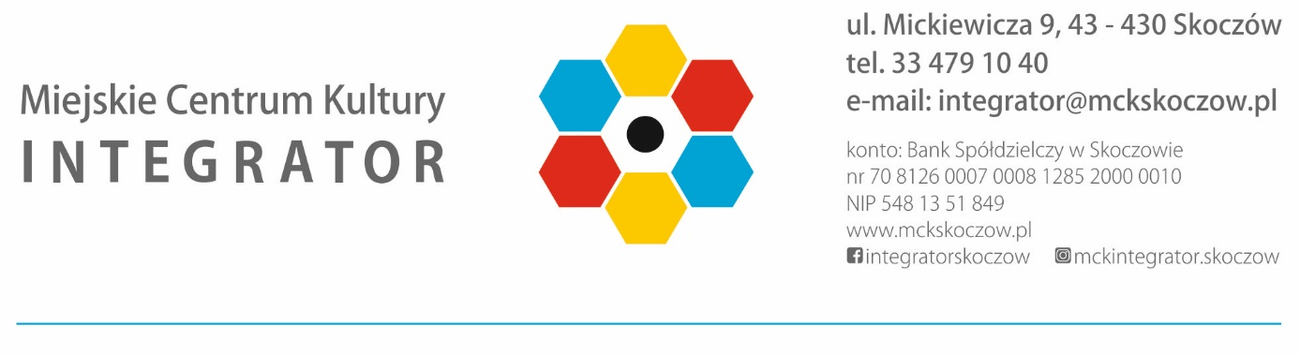
KONKURS ŚWIĄTECZNY
„POPISZ SIĘ… PISANKĄ!”

10. EDYCJA
SKOCZÓW 2022

Zgodnie z wieloletnią tradycją, na kilka tygodni przed Świętami Wielkanocnymi, zapraszamy wszystkich mieszkańców gminy Skoczów do rozwijania talentów twórczych poprzez wykonanie niezwykłych pisanek.
W tym roku Świąteczny Konkurs „Popisz się… pisanką”, organizowany przez Miejskie Centrum Kultury „Integrator” w Skoczowie we współpracy z Portalem Śląska Cieszyńskiego OX.PL, ma swoją 10 odsłonę.
W 2022 roku mija również 10 lat od śmierci Wisławy Szymborskiej - najpopularniejszej polskiej poetki, laureatki nagrody Nobla w dziedzinie literatury, ale również (o czym mogliście nie wiedzieć) artystki.
Nasza Noblistka tworzyła „wyklejanki” – tak nazywała swoje znakomicie zakomponowane kolaże, którymi obdarowywała bliskich i przyjaciół. Nazwa ta pochodzi od francuskiego słowa coller, oznaczającego przyklejać. Jest to technika, która pozwala wykorzystywać różne materiały i tworzyć z nich oryginalne kompozycje.
W ramach okrągłej edycji konkursu chcemy Was zaprosić do artystycznej zabawy z Noblistką. Wykonajcie własną wyklejankę w niepowtarzalnym stylu! Możecie skorzystać z wycinków z gazet, fotografii, papieru, bibuły, czy fragmentów tkaniny. Pamiętajcie, że kolaż to technika mieszana, dlatego w swojej pracy możecie również narysować, czy namalować pewne elementy.
Dajcie porwać się fantazji! Wycinajcie wszystko to, co wpadło Wam w oko i układajcie własne kompozycje, czyli popiszcie się… pisanką!

REGULAMIN

PRZEPISY OGÓLNE

- Organizatorami Konkursu Świątecznego „POPISZ SIĘ... PISANKĄ” jest Miejskie Centrum Kultury „Integrator” w Skoczowie oraz Portal Śląska Cieszyńskiego OX.PL.
CELE KONKURSU

- Celem Konkursu jest:
- kultywowanie zwyczaju tworzenia pisanek,
- rozwój wrażliwości twórczej uczestników Konkursu,
- aktywizacja społeczności lokalnej,
- promocja twórczości mieszkańców gminy Skoczów,
- poszerzenie wiedzy na temat twórczości Noblistki – Wisławy Szymborskiej.

DO KOGO SKIEROWANY JEST KONKURS?

- W Konkursie mogą wziąć udział wszyscy mieszkańcy gminy Skoczów (bez względu na wiek).

ZADANIE KONKURSOWE

- W ramach Konkursu należy wykonać kolaż – „wyklejankę” w formie pisanki.
- Praca uczestnika powinna być wykonana na kartce formatu A3, według następującego wzoru:
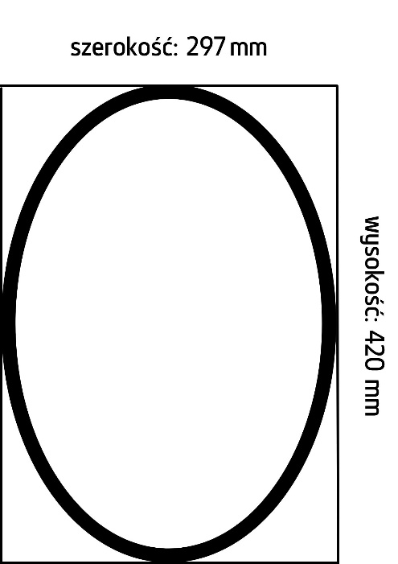
- Kontur pisanki musi być maksymalnie wpisany w format.
- Kontur pisanki powinien mieć symetryczny kształt.
- Elementy wyklejanki nie mogą wystawać poza kontur pisanki.
- Praca nie może zawierać przestrzennych elementów.

- W swojej pracy można zastosować następujące materiały, typowe dla techniki kolażu*:
- wycinki z gazet (obrazki, słowa, litery),
- wycinki papieru,
- fragmenty tkanin,
- rysunek (ołówek, kredki),
- fragmenty namalowane (farby, mazaki),
- bibuła.
* Kolaż – technika artystyczna polegająca na formowaniu kompozycji z różnych materiałów i tworzyw (gazet, tkanin, fotografii itp.). Są one naklejane na papier i łączone z tradycyjnymi technikami plastycznymi (rysowanie, malowanie).
ZASADY KONKURSU

7. Każdy uczestnik może wykonać jedną pracę konkursową.
8. Organizator nie dopuszcza zgłaszania prac zbiorowych.
9. Warunkiem zakwalifikowania pracy do Konkursu jest jej podpisanie imieniem i nazwiskiem oraz dostarczenie wraz z kartą zgłoszeniową w wyznaczonym terminie (podanym w dalszej części regulaminu) do siedziby MCK „Integrator” przy ul. Mickiewicza 9 (I PIĘTRO).
10. Organizatorzy zastrzegają sobie prawo do dyskwalifikowania prac niespełniających wymienionych wyżej wymogów.

KATEGORIE WIEKOWE

11. Konkurs odbędzie się z podziałem na dwie kategorie:
I KATEGORIA (dzieci, młodzież która nie ukończyła 18 lat),
II KATEGORIA (osoby dorosłe, które ukończyły 18 lat).

TERMIN KONKURSU

12. Termin dostarczenia podpisanych prac wraz z kartą zgłoszeniową:
Od 21 do 25 marca 2022 roku w godz. od 8.00 do 16.00.
13. Prace dostarczone po terminie nie będą brane pod uwagę w Konkursie.
TERMIN I ZASADY GŁOSOWANIA

14. Pisanki ocenią internauci w głosowaniu internetowym, które będzie prowadzone na Portalu Śląska Cieszyńskiego OX.PL w terminie:
Od 30 marca do 4 kwietnia 2022 roku do godziny 16.00.
15. Głosowanie wyłoni 5 zwycięzców z KATEGORII I oraz 5 zwycięzców z KATEGORII II.

TERMIN OGŁOSZENIA WYNIKÓW

16. Ogłoszenie wyników będzie miało miejsce 5 kwietnia 2022 roku na Portalu Śląska Cieszyńskiego OX.PL oraz na profilu FB i stronie internetowej MCK „Integrator”.

NAGRODY KONKURSOWE

17. Z okazji 10. edycji w wyniku głosowania na portalu OX.PL zostanie wyłonionych 10 zwycięskich pisanek (po 5 z każdej kategorii), które będą prezentowane na Rynku. Zwycięskie prace Konkursowe zostaną również umieszczone na portalu facebook, stronie internetowej MCK „Integrator” oraz na portalu OX.PL.

ATRAKCJA SPECJALNA

WIELKANOCNE PATIO
Z okazji 10. edycji Konkursu „Popisz się… pisanką” Miejskie Centrum Kultury „Integrator” zaprasza na swoje WIELKANOCNE PATIO, przylegające do główniej siedziby MCK (ul. Mickiewicza 9), w celu wykonania niepowtarzalnej kartki świątecznej. Przestrzeń patio zostanie specjalnie na tę okazję świątecznie zaaranżowana, tak by w oryginalnej scenerii mogli Państwo zrobić sobie pamiątkowe zdjęcie. Taką fotografię, stanowiącą jednocześnie bardzo oryginalną kartkę wielkanocną, można przesłać wraz z życzeniami do swoich bliskich i znajomych. Więcej informacji na stronie: www.mckskoczow.pl.

Organizatorzy uzyskują prawo do umieszczania dostarczonych na Konkurs prac (wraz z imieniem i nazwiskiem autora) na profilu FB i stronie internetowej Miejskiego Centrum Kultury „Integrator” w Skoczowie, Portalu Śląska Cieszyńskiego OX.PL oraz oficjalnej stronie Skoczowa i jego profilu FB, jak również w lokalnej prasie.

Zgłoszenie do udziału w Konkursie jest jednoznaczne z zapoznaniem i zaakceptowaniem ogólnego obowiązku informacyjnego – RODO obowiązującego w MCK „Integrator” (www.mckskoczow.pl).

